1. 
2.不进入第三方提现账户吗?

3.

4. 
5.

6.云代发比例 在用差价乘的时候需要带上商品数量吗
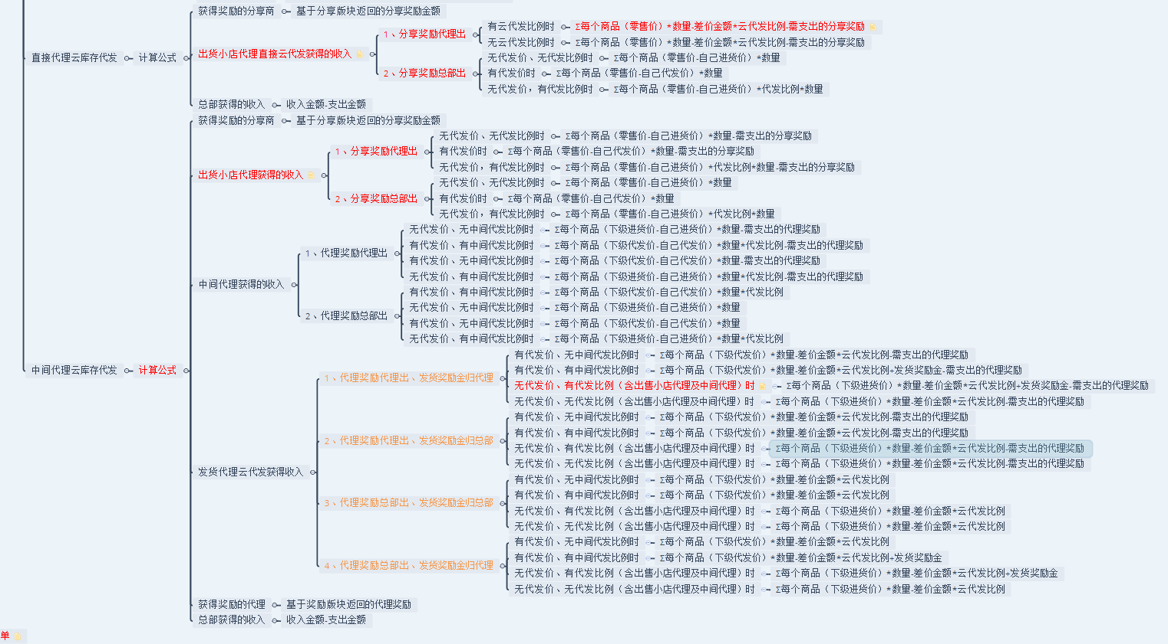
7.


